作业提交系统

详细设计报告

2019.04.26

小组成员：廖露露 赵敏弘 李惠茹 沈芬 李仙
陈文锦 慈建栋 裴伟东 陈宣耀 王家良

目录
1 引言 4
1. 1 编写目的 4
1. 2 背景 4
1. 3 参考资料 4
1.4 术语定义与说明 4
2 设计概述 4
2.1任务和目标 4
2.2 需求概述 5
2.3 运行环境概述 5
2.4条件与限制 5
2.5 详细设计方法和工具 5
3 系统详细需求分析 5
3.1 详细需求分析 5
3.2 详细系统运行环境及限制条件分析接口需求分析 6
3.2.1 系统接口需求分析： 6
3.2.2 现有硬、软件资源接口需求分析： 7
4 总体方案的确认 7
4.1 系统总体结构确认 7
4.2 系统详细界面划分 7
4.2.1 应用系统与支撑系统详细界面划分 7
4.2.2 系统内部详界面细划分 7
5 系统详细设计 8
5.1 系统程序代码架构设计 8
5.1.1 UI（User Interface）界面表示层 8
5.1.2 BLL（Business Logic Layer）业务逻辑层 9
5.1.3 DAL-数据访问层 10
5.1.4 Common类库 13
5.1.5 Entity Class实体类 13
5.2 系统结构设计及子系统划分 14
5.3 系统结构设计及子系统划分 14
5.3.1 管理员子系统 14
5.3.2 学生子系统 15
5.3.3 教师子系统 16
6 数据库系统 17
6.1 设计要求 17
6.2 信息模型设计 17
6.3 数据库设计 20
6.3.1 数据库设计依据 20
6.3.2 数据库种类及特点 20
6.3.3 数据库逻辑结构 20
6.3.4 数据库安全 21
6.3.5数据字典 21
7 信息编码设计 23
7.1 数据流图及N-S图及PAD图 23
7.2 系统登录 29
7.3 学生用户作答作业 30
7.4 作业提交流程图 32
7.5 用户密码修改流程图 34
7.6 教师提交成绩流程图 35

1 引言

1. 1 编写目的
为明确所开发系统的需求、安排项目规划与进度、组织软件开发与测试，撰写本文档。本文档供项目经理、设计人员、开发人员参考。

1. 2 背景
（1）项目的委托单位：信息工程学院
开发单位：软件工程课程小组
主管部门：信息管理与信息信息系统专业
（2）该软件系统与其他
①本软件系统的名称：作业提交系统
②该软件系统同其他系统或其他机构的基本的相互来往关系：该系统基于IE浏览器，版本为6.0及以上，支持windows系列平台。理想环境下，该系统支持所有安卓手机访问。

1. 3 参考资料
GB/T 11457:软件工程术语。
GB 8567:计算机软件产品开发文件编制指南。
国简标准-软件
张海藩，牟永敏. 软件工程导论（第6版）.北京：清华大学出版社，2013.

1.4 术语定义与说明
定义关键词如下：
HTTP -- Hyper Text Transfer Protocol.（超文本传输协议）。
HTML-- Hyper Text Markup Language（超文本标记语言）。
ASP--Active Server Pages（动态服务器页面）
ODBC--开放数据库连接
IPO-- input & process & output（输入、处理、输出）

2 设计概述

2.1任务和目标
分析系统开发的需求，给出开发过程中所有的规范，避免产生歧义导致系统开发失败。

2.2 需求概述
作业提交系统是为学生与任课教师提供的一种作业提交及教学信息反馈的教学平台，任课教师可以通过此系统发布课堂作业，可以在线批改学生提交的作业并公布成绩，发布参考答案等信息。学生可以查看自己最新的作业任务、作业完成进度、提交状态、作业成绩等。为了能更好的促进教学，系统提供在线资源共享功能和答疑功能，从而更高效的指导学生学习，提高教师课程教学质量。

2.3 运行环境概述
操作系统：window7及以上
数据库管理系统：SQL server 2012
网络配置：100M/10M
开发工具：visual stidio 2010，C#.Net

2.4条件与限制
（1）教师不可以进入管理员页面，还有学生页面；
（2）管理员也不可以进行学生和教师页面；
（3）每个学生登录进入之后只能看到自己班级的作业，不可以看到别的班级的作业；
（4）每个教师登录只对自己发布的作业进行管理不可以对别的教师发布的作业进行管理；
（5）当学生注册时输入的学号必需与选定的班级匹配；
（6）不同的用户使用修改密码都只能修改自己的密码，无法修改他人的；
（7）不同的用户使用个人数据功能时也是只可以看到自己的信息不可以看到他们的信息；
（8）学生上传作业的类型，大小，时间等，受到教师发布作业的约束。

2.5 详细设计方法和工具
采用Microsoft visio 2016进行业务流程图，数据流程图的绘画。

3 系统详细需求分析

3.1 详细需求分析
（1）详细功能需求分析：
系统包括：管理员、学生、教师管理等几个主要模块
①管理员管理：完成对教师，学生的管理，统计分析。
②教师管理：教师需要用户名和口令登录；在学生提交作业前，需要教师定义课程：一个教师可以定义多门课程，一门课可能要提交多次作业，这些信息由教师定义，并输入每门课的学生基本信息（序号、学号、姓名）；教师可以布置作业，
作业提交以WORD 文档提交，对于每次作业教师可以指定最后提交期限，超过期限不能再提交，在期限前可以多次提交，但覆盖前次提交；
教师可以浏览提交的作业，并可以给出成绩或修改成绩，每次作业记一次成绩，系统可以自动计算总成绩和平均成绩；可以按学号或成绩排序后导出到Excel 表；
每门课提交的作业，存放在一个文件夹下，以课程名命名，如：“数据库原理及应用” ，每个作业的命名为：“专业班级_序号_姓名_次数.doc ” ，如：计本10601_12_张三_01.doc” ，而且支持教师将文件下载到本地，便于刻录光盘。
③学生管理：学生进入网站后，选择用户名和输入口令后登录，学生登录后可以浏览、下载作业内容和提交作业。
（2）详细性能需求分析：
实用性：学生和老师网上交流提供方便，提高教学质量和效率 安装使用简洁：用户通过浏览器就可以直接访问此系统。
（3）详细资源需求分析：
开发此类系统采用当前较为流行的B/S（浏览器/服务器）结构，还应用的sqlsever 数据库。

3.2 详细系统运行环境及限制条件分析接口需求分析

3.2.1 系统接口需求分析：
用户界面：
利用菜单界面驱动方式，对用户友好，必须对鼠标和键盘单独支持。
（1）界面要具有一致性；
（2）提供简单的错误处理；
（3）提供信息反馈，用多种信息提示用户当前软件运行状态，软件界面原件的功能；
（4）操作可逆，其动作可以可以是单个操作、或者是一个相对独立的操作序列；
（5）良好的联机帮助。

3.2.2 现有硬、软件资源接口需求分析：
一般电脑：内存512MB及其上电脑都可以运行此系统。
运行于Windows 10。

4 总体方案的确认

4.1 系统总体结构确认
近年来互联网迅速兴起，B/S结构即是在此期间对C/S结构的一种改进的结构，在这种结构下，用户接口完全可以通过WWW浏览器实现，一部分事务逻辑在前端实现，但是主要事物却是在服务器端实现。其整个系统是采用Browser/Web/DataBase的三层体系结构。

4.2 系统详细界面划分

4.2.1 应用系统与支撑系统详细界面划分
该系统的运行环境是基于Windows系统平台的JSP环境，适用于IE4.0以上的版本，Tomact 5.0及以上的Web服务器运行。
目前支持的较多的是JSP服务器，Tomact 是其中较为流行的一个Web服务器，它是一个免费的开源的Servlet容器，应用程序的部署很简单，只需要将你的WAR放到 Webapps 目录下，Tomact 会自动检测这个文件，并将其解压。在浏览器中访问这个应用jsp时，通常第一次会很慢，因为Tomact 要将JSP转化成Servlet文件，然后编译，编译以后，访问将会很快。另外Tomact也提供一个应用“manager”访问这个应用需要用户和密码，用户名和密码存储在一个xml 文件中，通过这个应用，辅助ftp，可以在远程通过Web部署和撤销应用，当然本地也可以。
SQL Server 是一个关系数据库管理系统，SQL Server 2000时Microsoft 公司推出的SQL Server 数据库管理系统的一个版本。

4.2.2 系统内部详界面细划分
（1）该系统分为管理员用户、教师、学生三类：
①管理员用户：
管理员可以实现本系统的管理和维护功能，能够实现对教师信息管理、学生的信息管理、班级信息管理、学校开课信息的管理等，并且可以对教师发布的资料和学生上传的作业信息进行查看与删除，同时还可以对学生成绩进行录入、查询、删除等操作。
②教师用户：
以教师用户身份登录后，可以上传教学资料的信息，可以下载所教学生的作业信息，可以查看学生的留言，并对留言进行回复操作，同时还可以对学生成绩进行录入、查询、删除等操作。
③学生用户：
以学生的身份登陆后，可以查看本班老师布置的作业信息，可以根据老师布置的作业来上传作业信息，可以查看本次作业成绩，同时也可以给老师留言和查看看老师留言回复信息。
（2）模块分为登录模块、查看信息模块、作业管理模块和用户管理模块。
根据前面对系统的分析，网上作业提交系统分为四个功能模块：登录模块、查看信息模块、作业管理模块和用户管理模块。
①登录模块包含用户登录信息。
②查看信息模块分为查看留言和作业查看，分别包含各自的发布情况和处理情况。
③作业管理模块分为作业获取和作业提交两部分，分别包含各自的处理方式。
④用户管理模块分为个人信息管理和登录信息管管理。

5 系统详细设计

5.1 系统程序代码架构设计

5.1.1 UI（User Interface）界面表示层
（1）易用性
①常用按钮要支持快捷方式。
②完成同一功能或任务的元素放在集中位置，减少鼠标移动的距离。
③按功能将界面划分局域块，并要有功能说明或标题。
④界面上首先应输入和重要信息的控件在Tab顺序中应当靠前，位置也应放在窗口上较醒目的位置。
⑤同一界面上的控件数目最好不要超过10个，多于10个时可以考虑使用分页界面显示。
⑥可写控件检测到非法输入后应该给出说明。
⑦复选框和选项框按选择几率的高低而先后排序。
⑧复选框和选项框要有默认选项，并支持Tab选择。
⑨界面空间较小时使用下拉框而不用选项框。
⑩选项数较少时使用选项框，相反使用下拉列表框。
（2）规范性
①菜单前的图标能直观的代表要完成的操作。
②菜单深度一般要求最多控制在三层以内。
③工具栏中的每一个按钮要有及时提示信息。
④一条工具栏的长度最长不能超过屏幕宽度。
⑤工具栏太多时可以考虑使用工具箱。
⑥滚动条的长度要根据显示信息的长度或宽度能及时变换，以利于用户了解显示信息的位置和百分比。
（3）帮助设施
①帮助文档中的性能介绍与说明要与系统性能配套一致。
②打包新系统时，对作了修改的地方在帮助文档中要做相应的修改。
③在界面上调用帮助时应该能够及时定位到与该操作相对的帮助位置。
④在帮助中应该提供我们的技术支持方式，一旦用户难以自己解决可以方便的寻求新的帮助方式。
（4）合理性
①父窗体或主窗体的中心位置应该在对角线焦点附近。
②子窗体位置应该在主窗体的左上角或正中。
③重要的命令按钮与使用较频繁的按钮要放在界面上注目的位置。
④对可能造成数据无法恢复的操作必须提供确认信息，给用户放弃选择的机会。
⑤非法的输入或操作应有足够的提示说明。
⑥对运行过程中出现问题而引起错误的地方要有提示。让用户明白错误出处，避免形成无限期的等待。

5.1.2 BLL（Business Logic Layer）业务逻辑层
用户在界面通过相应的登录口登录后，因其不同的身份模式进去到不同的界面，并且可执行不同操作，当选择一个操作后，数据层最终接收到用户的请求并且做出相应的数据处理，并且把处理后的结果返回到界面提示用户。
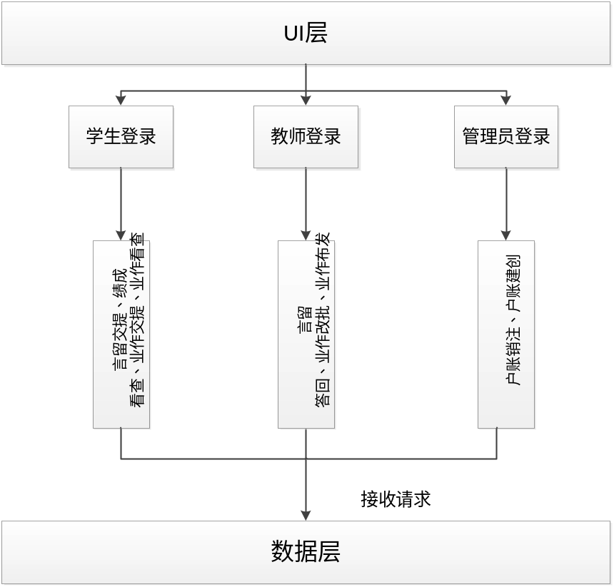

5.1.3 DAL-数据访问层
（1）数据访问层的定义及结构
dal是数据访问层的英文缩写，即为数据访问层（Data Access Layer）。其功能主要是负责数据库的访问。简单地说就是实现对数据表的Select（查询）、Insert（插入）、Update（更新）、Delete（删除）等操作。
讲到数据库访问层，不得不提下三层架构，通常会把应用系统划分为：表现层、业务逻辑层和数据库访问层。这样的设计目的是为了实现“高内聚，低耦合”的设计思想。
数据库访问层在三层架构中只负责数据存储与读取。业务逻辑层作为数据库访问层的上层，内部调用数据库访问层提供的方法，来完成数据的存储与读取。数据库访问层与底层数据库应该是相互独立的，数据库访问层方案能够在不修改程序代码功能的基础之上实现不同类型数据库的动态切换。
（2）三层结构
①表示层（USL）：主要表示WEB方式，也可以表示成WINFORM方式。如果逻辑层相当强大和完善，无论表现层如何定义和更改，逻辑层都能完善地提供服务。
②业务逻辑层（BLL）：主要是针对具体的问题的操作，也可以理解成对数据层的操作，对数据业务逻辑处理。如果说数据层是积木，那逻辑层就是对这些积木的搭建。
③数据访问层（DAL）：主要是对原始数据(数据库或者文本文件等存放数据的形式)的操作层，而不是指原始数据，也就是说，是对数据的操作，而不是数据库，具体为业务逻辑层或表示层提供数据服务。
（3）设计
数据访问层DataAccessLayer用于数据库数据的读写操作，该层只包含一个类文件Database.CS。在该类文件中需要创建一些方法以完成建立数据库连接、向数据库提交SQL语句并返回相应的操作结果等功能。
①添加类文件：
在DataAccessLayer文件夹下添加新项，在“选择新项”对话框中选择模板为“类”给类文件命名为Database．CS，单击“添加”按钮。
②引用命名空间：
由于类的代码中要使用ADO.NET相关对象，需要引用以下命名空间：
using System.Data.SqlClient；
③类文件结构：
将Database类的定义代码放在命名空间MessageBoard．DataAccessLayer的定义中，付码结构如下：
namespace MessageBoard．DataAccessLayer
{
public class Database
{
自定义方法()
{ }
}
}
在Database类中添加方法：
i DBCon（）方法
功能：返回SqlConnection对象的数据库连接参数，属于无参函数。代码如下：
public static SqlConnection DBCon（）
{
SqlCormection conrl=new SqlConnection（）； //创建连接对象
conn.ConnectionString=“seerver=；database=db_ExamOnline；user id=sa；pwd=123456”；//建立连接字符串
retum coma；//返回连接对象
}
也可以用以下方法直接返回数据库连接字符串：
public static SqlConnection DBCon()
{
return new SqlConnection(”server=．；database=db_Message；user id=sa；pwd=123456”)；
}
ii GetDataSet(String)方法
功能：接收传来的SQL语句，执行查询操作，返回查询结果集。该方法的参数为字符类型，代码如下：
public DataSet GetDataSet(String sql)//形参sql接收传来的SQL语句
{
SqlConnection conn=DBCon0；
//定义一个SqlConnection类对象并得到连接字符串
conn．Open()； //打开数据库连接
SqlDataAdapter adapter = new SqlDataAdapter(sql，conn)；
//定义一个SqlDataAdapter类对象，获取SQL命令和连接
DataSet dataset=new DataSet（）； //定义一个DataSet类对象
adapter．Fill(dataset)； //向数据库提交SQL语句，将查询结果放入dataset中
conn．Close()； //关闭数据库连接
return dataset； //返回查询结果数据集
}
III ExecuteSQL(String)方法
功能：接收传来的SQL语句，执行非查询操作，完成将留言信息写到数据库中的操作。该方法的参数为字符串类型，代码如下：
public void ExecuteSQL(string sql) //形参sql接收传来的SQL语句
{
SqlConnection conn=DBCon（）；
//定义一个SqlConnection类对象并得到连接字符串
conn．Open()； //打开数据库连接
SqlCommand cmd=new SqlCommand(sql，coma)；
//定义一个SqlDataCommand类对象，获取SQL命令和连接
cmd．ExecuteNonQuery()； //执行一个非查询命令
conn．Close()； //关闭数据库连接
}

5.1.4 Common类库
（1）Student类表：用来对于学生的相关信息的描述。
（2）Teacher类表：用来对于教师的相关信息的描述。
（3）task类表：用来对于作业提交、批阅相关信息的描述。
（4）tasknotice类表：用来对于作业的发布信息的描述。
（5）Users类表：用来对于管理员信息的描述。
（6）download类表：用来对于作业下载信息的描述。
（7）quizanswer类表：用来对于提问解答信息的描述。

5.1.5 Entity Class实体类
通过对作业提交系统功能和过程的分析，本系统应设计的实体类如下：
学生用户表（学号，密码，姓名，性别，年级，班级，系院号）
教师用户表（职工号，密码，姓名，性别，所属系院，课程）
管理员表（用户名，密码）
系院表（系院编号，系院名称）
作业公告信息表（教师编号，作业公告编号，发布时间，存储量）
作业信息表（教师编号，作业科目，作业成绩，作业点评，作业提交时间，作业批改时间，提交作业学生编号）
注销表（学生编号，教师编号，管理员用户名，注销时间，注销人数）
下载信息表（学生编号，作业公告编号，发布时间）
提问解答信息表（学生编号，教师编号，问题编号，提问时间，解答时间）

5.2 系统结构设计及子系统划分
作业提交系统主要用的是B/S结构，即Browser/Server (浏览器服务器)结构。近年来互联网技术快速兴起，B/S 结构即是在此期间对CS结构的一种改进的结构。在这种结构下，用户接口完全可以通过WWW浏览器实现，一部分事务逻辑在前端实现，但是主要事务逻辑却在服务器端实现。
结合需求分析的实际情况，系统结构模块主要分两大模块，教师模块和学生模块。由于是基于web技术和数据库连接，据网页结构划分，整个系统可以分为3个子系统：管理员子系统、教师子系统、学生子系统。
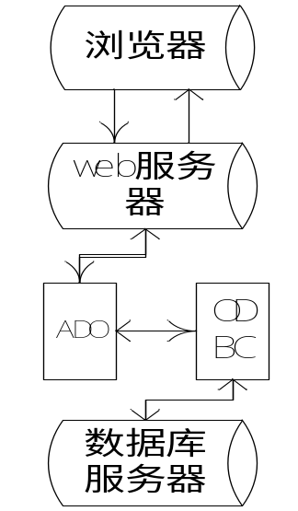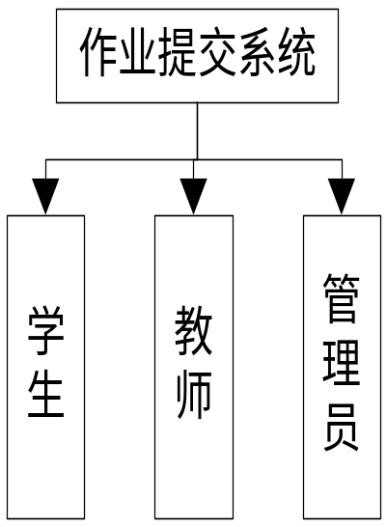
B/S结构示意图

5.3 系统结构设计及子系统划分

5.3.1 管理员子系统
（1）教师信息管理
完成教师信息的添加、删除与修改的功能。管理员可以对教师的基本信息进行管理与维护。
（2）课程信息管理
管理员完成本学校所开设课程信息的管理与维护功能，可以添加学校开设的课程信息，可以修改学校开设的课程信息，也可以删除学校开设的课程的信息。
（3）班级信息管理
管理员完成对班级信息的添加、删除及修改的功能。
（4）开课信息管理
开课信息管理模块把教师、教师所教授的课程及班级开设的课程进行统- -的管理。设置一个班级开设了哪些课程，对应的教师是哪位。完成基本信息的管理。
（5）学生信息管理
学生信息管理模块完成学生信息的添加、删除及修改的功能，学生的信息主要包括学生的编号，学生姓名，学生班级，性别，籍贯等信息。
（6）教师上传资料管理
可以完成对教师上传的资料信息的查看与刪除的操作。
（7）学生上传作业的管理
可以完成对学生上传的作业信息的管理操作。可以删除学生上传的作业信息。
（8）留言查看与删除
可以查看学生的留言信息，也可以删除学生留言信息。
（9）学生成绩的录入
可以录入每次学生提交作业并且教师打分之后，该次作业的成绩。
（10）学生成绩的管理
可以查询和删除学生每次作业的成绩。

5.3.2 学生子系统
（1）列表和分页
学生a
已完成
学生b
已完成

…..
学生c
未完成

……
根据学生提交作业的顺序在列表中按顺序排列学生的顺序，在另一页列出未完成作业的学生。
（2）创建学生子系统
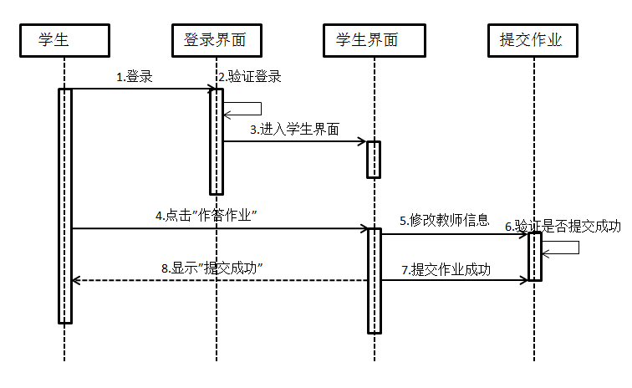
学生在登录界面输入账号密码经过验证后进入学生界面，在该界面中，有修改学生信息、在线做作业和提交作业等子系统。修改学生信息子系统：学生能通过该子系统修改各种的信息 在线做作业子系统：学生能通过该系统在线上做作业 提交作业子系统：学生能通过该子系统提交已经完成的作业。

5.3.3 教师子系统
教师模块有五个功能模块：布置作业、下载作业、发布成绩、修改成绩、删除作业
（1）布置作业模块
教师可以通过网络给学生布置作业，通过网络将留给学生的作业信息进行上传，学生登陆后就可以下载。
（2）下载作业模块
完成学生作业信息的查看与下载的功能，教师可以查看学生上传的作业信息，并可以下载操作。
（3）发布成绩模块
可以录入每次学生提交作业后该次作业的成绩，查询和删除每次学生的作业成绩。
（4）修改删除模块
查看教师添加的所有学生的详细信息，还可以修改学生信息，删除学生信息。

6 数据库系统

6.1 设计要求
文档是对在线作业系统的功能和用户需求所做的说明。其目的是为了对该信息管理系统的总体架构进行设计，对在线作业系统的业务流程作详细、准确的描述，为系统的概要设计及编码提供指导。其业务描述如下：
对教师的管理由管理员来完成，可以有多名管理员，管理员信息与普通教师的信息基本一致，只是权限不同。
（1）教师（管理员和普通教师）基本信息，用于管理管理员以及教师用户的登录名和密码，而管理员和普通教师通过设置其权限来区别。
（2）班级基本信息管理，包括班级编号、班级名称。
（3）学生基本信息管理：包括学生学号、学生姓名和登录密码。
（4）教师布置的作业信息：应当包括作业编号，作业名称，添加作业的时间和作业说明等信息
（5）上传作业信息，用于管理作业上传后的相关信息，包括上传作业编号，上传文件名称、上传文件大小、上传文件类型（扩展名）、文件存放地址，上传作业时间、作业批改后的分数和评语等。

6.2 信息模型设计
本系统以高级结构化查询语言（SQL）为基础进行设计。系统业务逻辑部分的 E-R 模型设计，本系统的需求核心是对教师、班级、学生和作业信息的管理，这，就确定了相应的四个实体集：教师 -> 班级 -> 学生 -> 作业。
（1）实体集有这样的联系，教师与班级 1：n；学生与教师之间是通过班级进行联系的，所以学生与教师之间没有直接联系；班级与学生：1：n；作业与教师：n：1；作业与学生 1：n。
（2）确定实体集及联系集的属性，教师：编号、名字、密码、权限及备注信息等；作业：编号、名称、添加时间及说明等；学生：学号、姓名、密码信息等；班级：编号和名称。教师与班级的关系：管理；教师与作业的联系：布置；教师与学生通过班级进行；学生与班级的联系：隶属。学生与作业的联系：上传和下载；而与上传和下载联系集相关联的属性有：上传作业编号、上传文件名称、上传文件大。
（3）E-R图
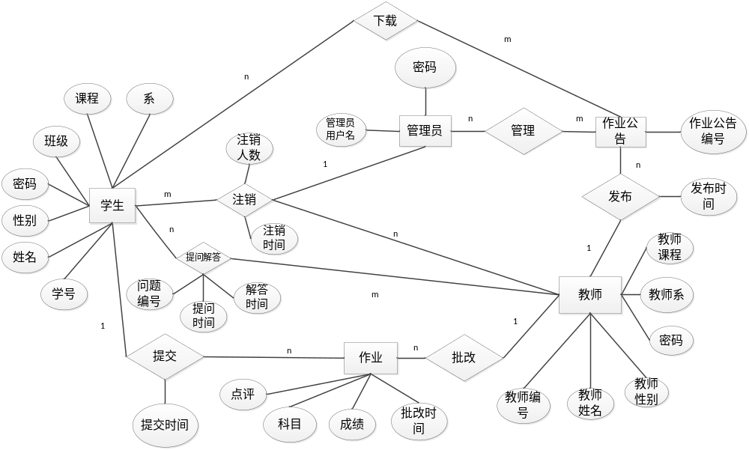
（4）Student学生用户表
表 1 Student学生用户表
Student学生用户表
序号 | 字段名 | 字段类型 | 说明 | 备注
1 | stuID | nvarchar(20)not null | 学生学号 | 关键字
2 | stuPwd | nvarchar(20)not null | 学生密码
3 | stuName | nvarchar(20)not null | 学生姓名
4 | stuDepart | int | 学生系院号
5 | stuGrade | int | 学生年级
6 | stuClass | int | 学生班级
7 | stuSex | nvarchar(4)not null | 学生性别
（5）Teacher教师用户表
表 2 Teacher教师用户表
Teacher教师用户表
序号 | 字段名 | 字段类型 | 说明 | 备注
1 | teaID | nvarchar(20)not null | 教师编号 | 关键字
2 | teaPwd | nvarchar(20)not null | 教师密码
3 | teaName | nvarchar(100)not null | 教师姓名
4 | teaDepart | int | 教师系院号
5 | teaSex | nvarchar(4) | 教师性别
6 | teaCourse | nvarchar(20) | 教师课程
（6）task作业信息表
表 3 task作业信息表
task作业信息表
序号 | 字段名 | 字段类型 | 说明 | 备注
1 | stuID | nvarchar(20)not null | 学生编号 | 关键字
2 | teaID | nvarchar(20)not null | 教师编号 | 关键字
3 | tasksubject | nvarchar(100)not null | 作业科目
4 | taskgrade | int | 作业成绩
5 | taskremark | nvarchar(50) | 作业点评
6 | Submittime | nvarchar(10)not null | 作业提交时间
7 | Correcttime | nvarchar(10)not null | 作业批改时间
（7）tasknotice作业公告信息表
表 4 tasknotice作业公告信息表
tasknotice作业公告信息表
序号 | 字段名 | 字段类型 | 说明 | 备注
1 | teaID | nvarchar(20)not null | 教师编号 | 关键字
2 | tsaID | nvarchar(20)not null | 作业公告编号 | 关键字
3 | Releasetime | nvarchar(10)not null | 发布时间
4 | memoryspace | int not null | 存储量
（8）Users管理员表
表 5 Users管理员表
Users管理员表
序号 | 字段名 | 字段类型 | 说明 | 备注
1 | adminName | nvarchar(20)not null | 管理员用户名 | 关键字
2 | adminPwd | nvarchar(20) | 管理员密码
（9）logoff注销表
表 6 logoff注销表
logoff注销表
序号 | 字段名 | 字段类型 | 说明 | 备注
1 | stuID | nvarchar(20)not null | 学生编号 | 关键字
2 | teaID | nvarchar(20)not null | 教师编号 | 关键字
3 | adminName | nvarchar(20)not null | 管理员用户名 | 关键字
4 | logofftime | nvarchar(10)not null | 注销时间
5 | logoffnumber | nvarchar(100) | 注销人数
（10）download下载信息表
表 7 download下载信息表
download下载信息表
序号 | 字段名 | 字段类型 | 说明 | 备注
1 | stuID | nvarchar(20)not null | 学生学号 | 关键字
2 | tsaID | nvarchar(20)not null | 作业公告编号 | 关键字
3 | doenloadtime | nvarchar(10)not null | 发布时间
（11）quizanswer提问解答信息表
表 8 quizanswer提问解答信息表
quizanswer提问解答信息表
序号 | 字段名 | 字段类型 | 说明 | 备注
1 | stuID | nvarchar(20)not null | 学生编号 | 关键字
2 | teaID | nvarchar(20)not null | 教师编号 | 关键字
3 | quiznum | nvarchar(100)not null | 问题编号 | 关键字
4 | quizrime | nvarchar(10)not null | 提问时间
5 | answertime | nvarchar(10)not null | 解答时间

6.3 数据库设计

6.3.1 数据库设计依据
数据库设计依据：由于科学技术的长足进步，以及学生作业压力大增加，传统的纸质作业方式以及满足不了现代社会的要求了，需要一个作业管理系统来解决该问题。而使用数据库来设计该系统，能有效的存储数据以及为用户提供充足的查询信息的手段，使学生以及老师提供更好的交作业以及批改作业的服务。

6.3.2 数据库种类及特点
使用MYSQL数据库，特点：MYSQL是一种关联数据库管理系统，关联数据库将数据保存在不同的表中，而不是将所有的数据放在一个大仓库内，这样就增加了速度并提高了灵活性。
MYSQL所使用的SQL语言是用于访问数据库的最常用标准化语言。MYSQL软件采用了双授权政策，它分为社区版和商业版，由于其体积小、速度快、总体拥有成本低，尤其是开放源码这一特点，一般中小型网站的开发都选择SQL作为网站数据库。

6.3.3 数据库逻辑结构
（1）物理结构数据：内模式给出了数据库物理存储结构和物理存取方法
（2）数据库逻辑结构：（如下图）
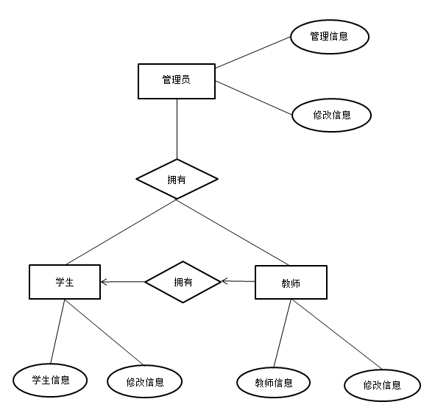

6.3.4 数据库安全
数据库安全包含两层含义：第一层是指系统运行安全，系统运行安全通常受到的威胁如下，一些网络不法分子通过网络，局域网等途径通过入侵电脑使系统无法正常启动，或超负荷让机子运行大量算法，并关闭cpu风扇，使cpu过热烧坏等破坏性活动； 第二层是指系统信息安全，系统安全通常受到的威胁如下，黑客对数据库入侵，并盗取想要的资料。数据库系统的安全特性主要是针对数据而言的。
操作系统中的对象一般情况下是文件，而数据库支持的应用要求更为精细。通常比较完整的数据库对数据安全性采取以下措施：
（1）将数据库中需要保护的部分与其他部分相隔。
（2）采用授权规则，如账户、口令和权限控制等访问控制方法。
（3）对数据进行加密后存储于数据库。

6.3.5数据字典
（1）学生提交作业信息
名字:学生提交作业信息
别名:
描述:学生将自己的作业提交到系统中去
位置:网络硬盘
（2）成绩信息
名字:成绩信息
别名:分数
描述:老师批改学生作业，批改的结果供学生和学校参考
定义:成绩=0{数字}100
位置:网络硬盘
（3）教师发布作业信息
名字：教师发布作业信息
别名：
描述：教师在系统发布作业
定义：信息=教师信息+作业信息
位置：网络硬盘
（4）学生问答信息
名字：学生问答信息
别名：
描述：学生在系统中对于批改的作业进行问答。
定义：信息=批改作业信息+问答信息
位置：网络硬盘
（5）教师解答信息
名字：教师开课信息
别名：
描述：教师开的教学课程和网络课程
定义：信息=教师信息+开课班级信息
位置：网络硬盘
名字：教师开课信息
别名：
描述：教师开的教学课程和网络课程
定义：信息=教师信息+开课班级信息
位置：网络硬盘
名字：教师开课信息
别名：
描述：教师开的教学课程和网络课程
定义：信息=教师信息+开课班级信息
位置：网络硬盘
名字：教师解答信息
别名：
描述：教师在系统中对于学生于批改的作业的问答进行解答。
定义：信息=批改作业信息+问答信息+解答信息
位置：网络硬盘

7 信息编码设计

7.1 数据流图及N-S图及PAD图
（1）顶层数据流程图
描述了作业提交系统对管理员，学生用户，教师用户，作业信息，成绩信息及信息数据库内容。
流程图：
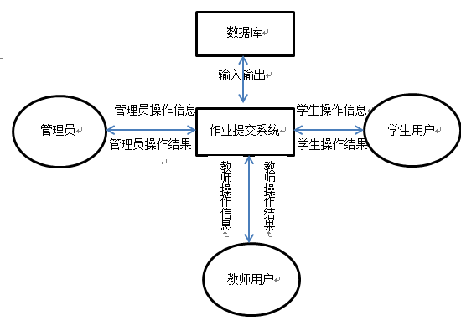
PAD图
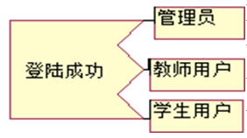
N-S图
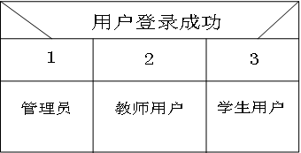
（2）第一层数据流程图
描述了用户在登录系统后的第一层数据流和数据存储学生用户进入系统后首先进行系统登录，登陆成功后可以查看作业信息、下载和提交作业、发表留言修改密码等操作。
流程图：
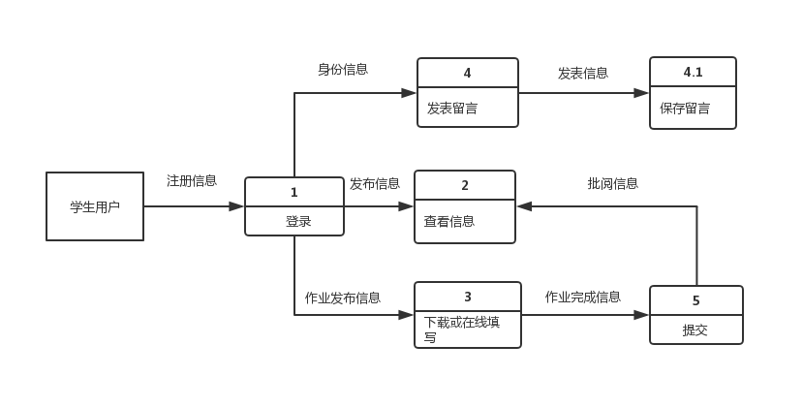
PAD图：
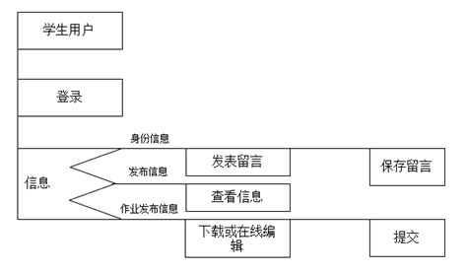
N-S图：
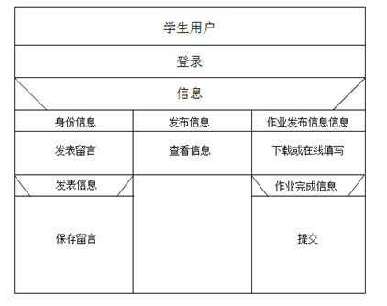

（3）第二层数据流程图
该流程图是对第一层流程图的数据流和数据存储进行更详细的分解，该层流程图详细描述了网上作业提交系统中各模块的关联，以及各项功能在实施中数据的流向。
流程图：
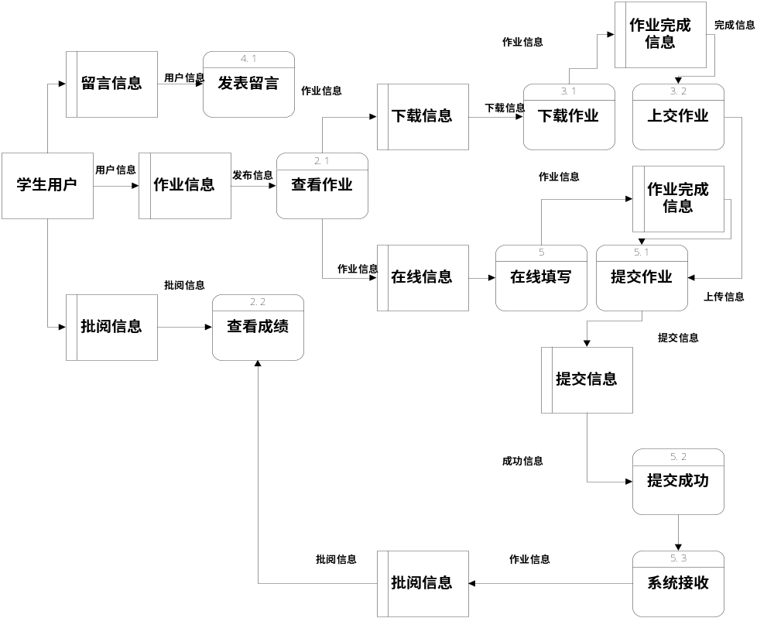
PAD图：
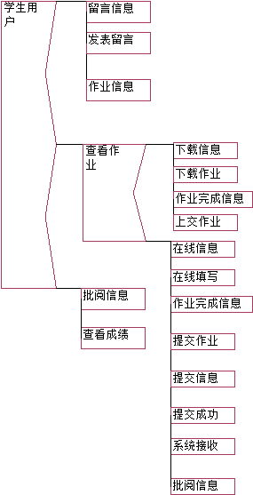
N-S图：
1）发表留言
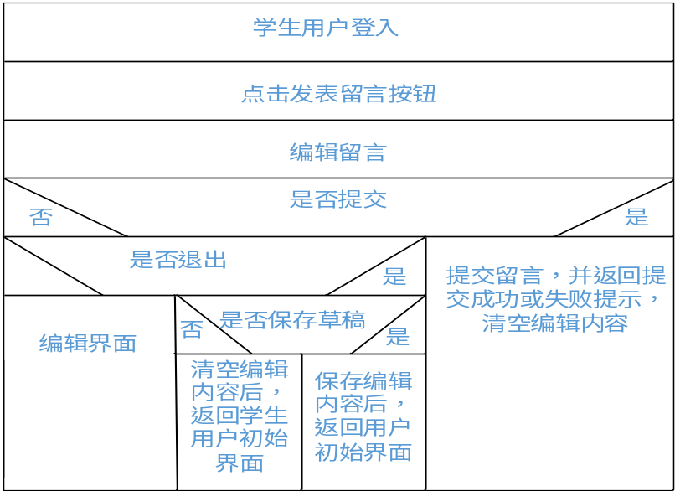
2）下载作业
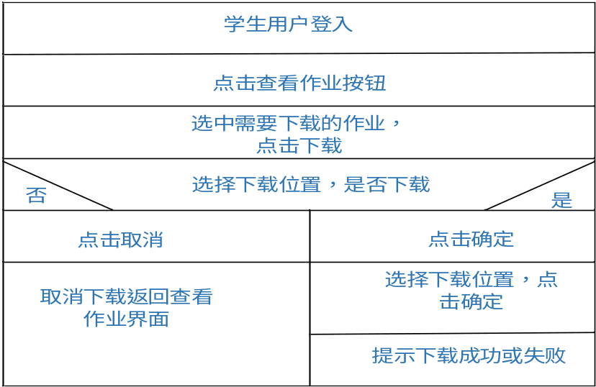
3）上交作业
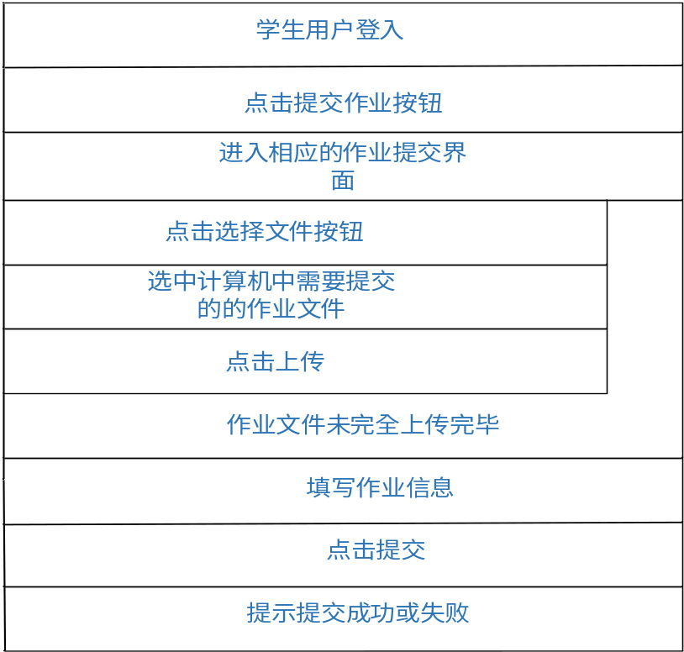
4）查看成绩
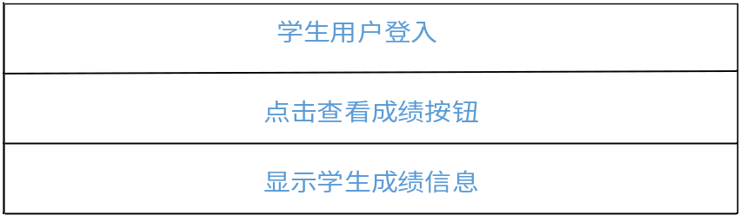

7.2 系统登录
用户在界面输入用户名和密码，如果验证通过，则进入相应界面进行相应操作，在准备退出时按退出按钮安全退出，若验证不通过，则需返回开始界面重新输入。
流程图：
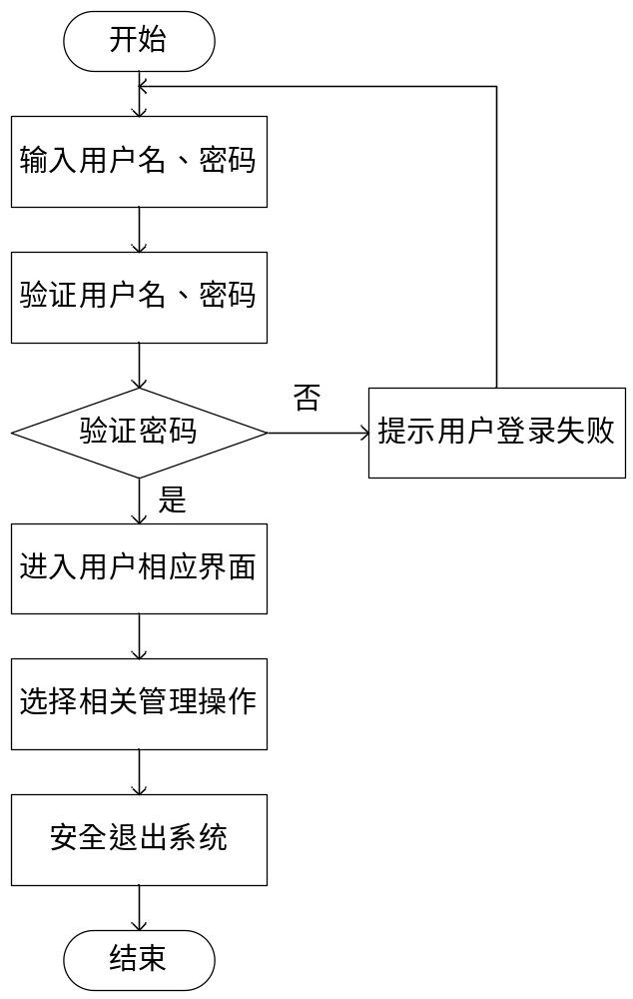
PAD图：
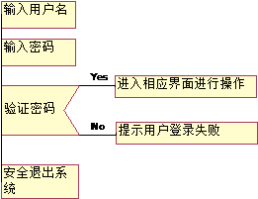
N-S图：
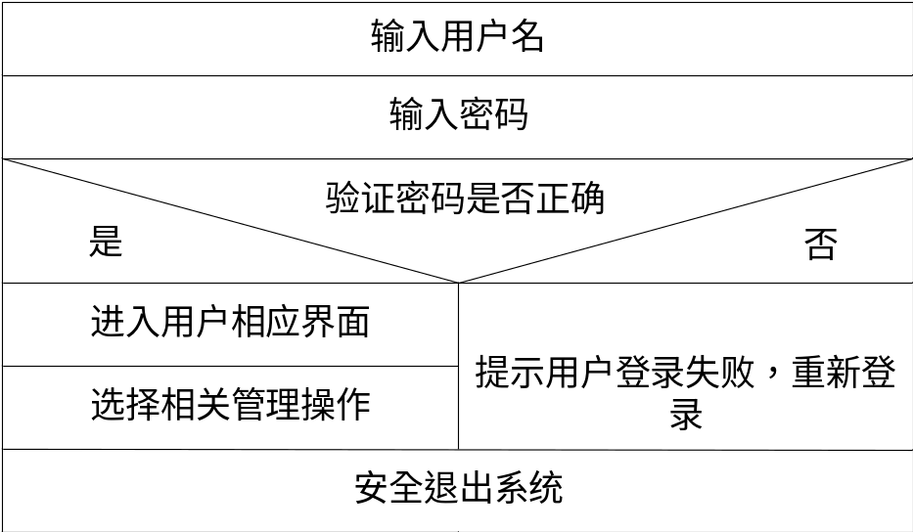

7.3 学生用户作答作业
学生用户作答作业时，首先进行学生用户登录，登录成功后，进入学生界面，查看是否有作业需要作答，有需要时，点击“作业作答”，进入之后提交作业，提交结束后退出系统。
流程图：
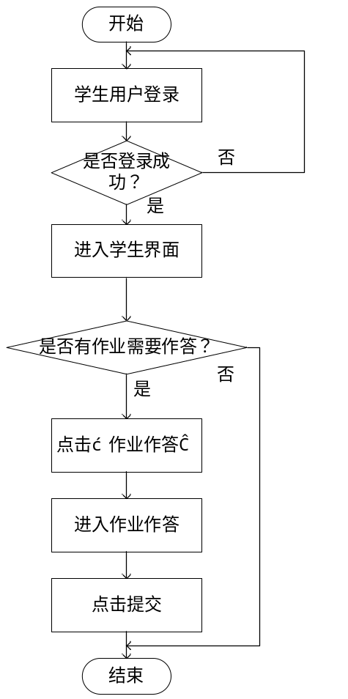
PAD图：
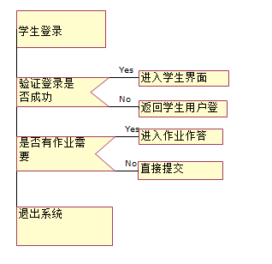
N-S图：
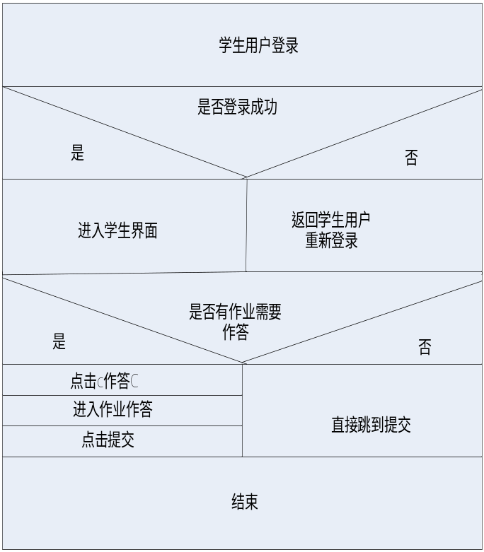

7.4 作业提交流程图
当学生完成相应的作业后点击提交按钮进行作业提交，系统自动检查是否已经提交过，若是，则其显示作业已经提交不能重复提交作业。若系统判断否，则进行填写学生成绩并点击提交，系统判定是否确认提交该学生作业，若是，则显示作业提交成功并结束该系统流程。若否，则直接结束。
流程图：
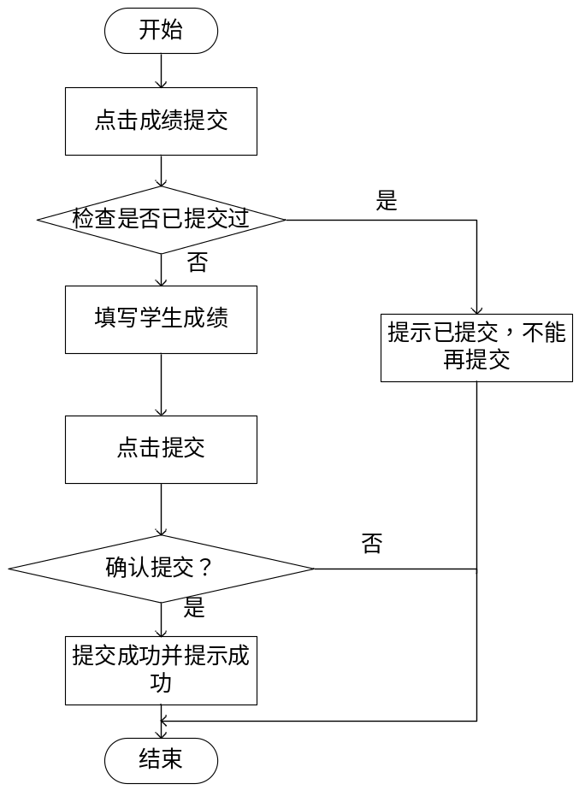
PAD图：
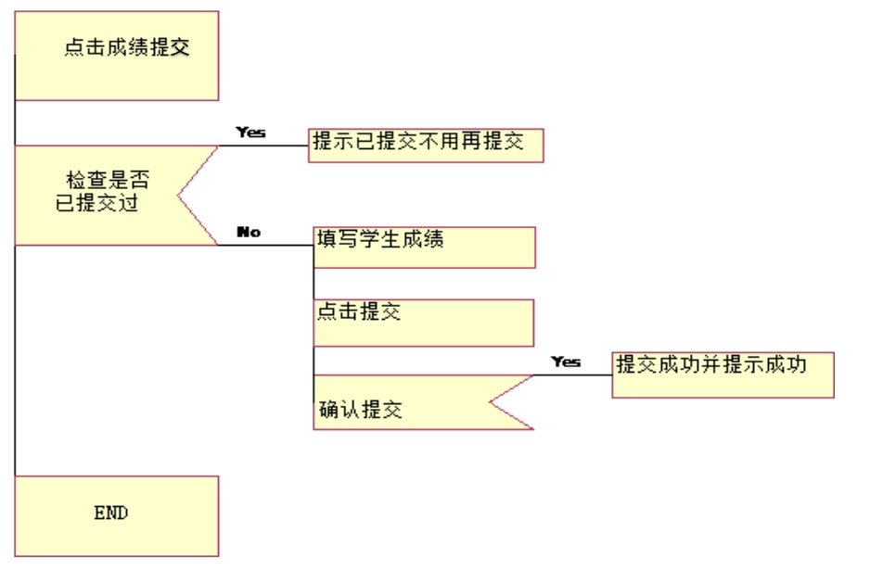
N-S图：
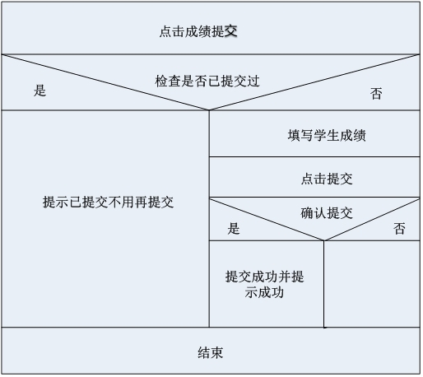

7.5 用户密码修改流程图
用户修改密码时，首先输入用户旧密码和新密码，输入后，验证用户密码是否合法，合法时，点击“确认修改”，提示修改成功，提交结束后退出系统；若不合法，则提示输入不合法，重新输入。
流程图：
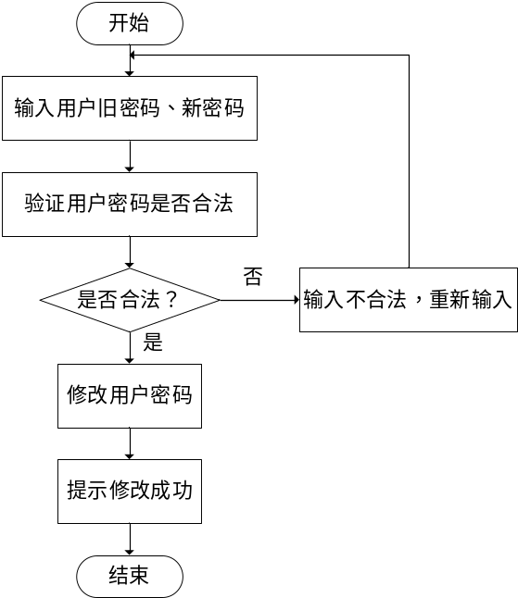
PAD图：
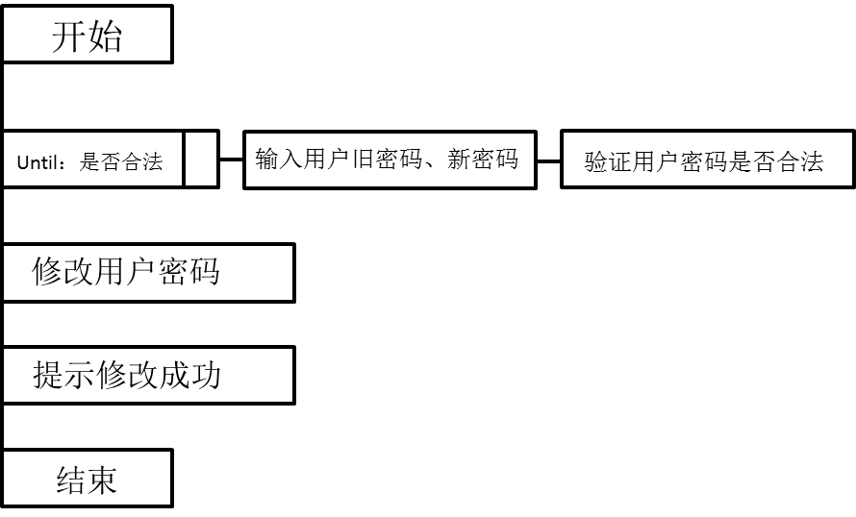
N-S图：
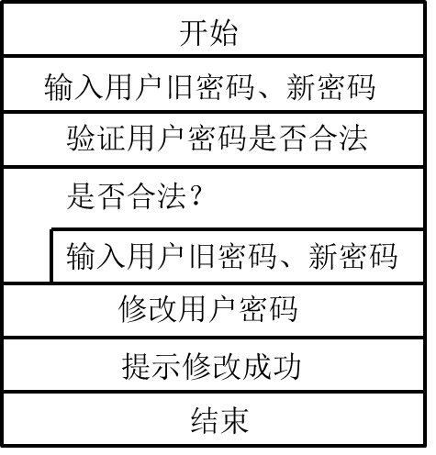

7.6 教师提交成绩流程图
教师提交成绩时，首先进行点击成绩提交，检查是否已经提交过，若已提交，则提示已提交，不能再提交，结束后退出系统；若未提交，则填写学生成绩，再点击提交，弹出对话框， “确定提交？”，点击 “是”，则提交成功并提示 “提交成功”，点击“否”，操作结束后退出系统。具体如图10所示。
流程图：
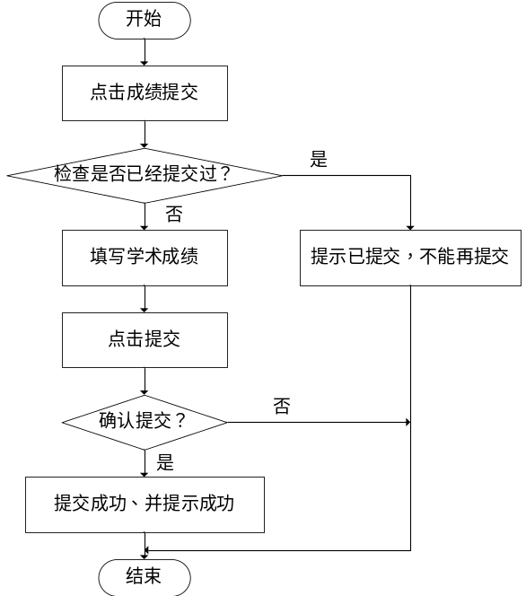
PAD图：
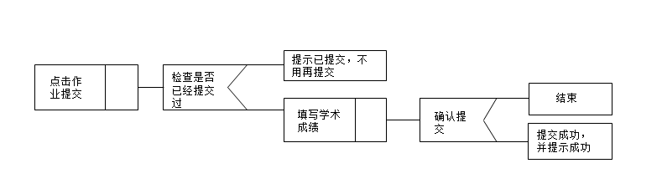
N-S图：
